GAUTENG DEPARTMENT OF EDUCATION

SENIOR CERTIFICATE EXAMINATION

SESOTHO LELEME LA BOBEDI BOEMO BO MAHARENG
(Pampiri ya Pele)

NAKO: dihora tse 2

MATSHWAO: 80
DITAELO:

- Araba dipotso kaofela ka Sesotho
- Nomora dipotso ka nepo
- Fana ka mosebetsi o makgethe

KAROLO YA A

TEKOKUTLWISISO

POTSO 1

Bala ditaba tse latelang ka kelohloko hore o tle o tsebe ho araba dipotso tse latelang:

Mahae ao bana ba rona ba tswang ho ona ke a sa tshwaneng. Afrika Borwa e akga dibaka tsa bodula tse fapaneng ho ya ka tulo eo di leng ho yona. Mekhukhu, Makeishene,, Mahae, Dipolase, Ditoropo ke tulo tse fumanwang mona ebile ha di tshwane ha o bapisa bophelo ba batho ba dulang ho tsona.

Mekhukhu:
- Boholo ba matlo bo tsietsing ya ho heleha ka baka la dipula tse matla.
- Matlo ana a teteane haholo hoo motho a ke keng a etsa letho sephiring, hoseng ditaba tsa hae di tsoha di tsejwa ke bohle.
- Ka baka la tlhokeho ya motlakase ba sebedisa parafini e atisang ho tjhesa matlo a bona.
- Mariha ba robala ka mpaola ka tlung ba qetele ba kganngwe ke gase ya mashala

Mahae:
- Motse o mong le o mong o polotong e kgolo hoo ba nang le hona ba ka kgonang ho aha matlo a mangatanyana.
- Matlo ana, hobane a ahilwe ka mobu, a ka nna a wa ha ho ka ba le meya le dipula tse matla.
- Bongata bo hloka motlakase empa ha ba atise ho tjhella ka matlung.
- Ba besa mollo ka ntle ba nto dula moo. Ba sebedisa mollo ona le ha ba pheha.
- Ba hlomphana ebile ba tseba ho tshehetsana ha ba le mathateng.
- Ha ba kotula kapa ba dila, ba thusana hobane ho bona mosebetsi ke letsema.

Ditoropo:
- Matlo a bona a maholo ebile a ahilwe ka bonono.
- Ba na le motlakase.

- Dijarete tsa bona di kgolo, di na le matangwana a ho sesa le mabala a maholo moo ba amohellang baeti ba bona ho ona. Bana ba bona ba bapala ka bolokolohi.
- Bongata ba malapa ana bo na le basebetsi ba thusang ka lapeng.

Bana ba tswang malapeng ana ha ba tshwane hobane kgodiso ya bona e itshetlehile hodima maemo a bophelo a malapa a bona.

Mekhukhu:
- Bana ba robala le batswadi tulong e nnyane haholo.
- Bana ba atisa ho thusa batswadi kgodisong ya bana ba bo bona.
- Ba sebedisa dikerese ha ba bala ebile ba hloka sebaka se thotseng sa ho ithuta.
- Ho boima ho bona ho dula sekolong ka mora nako hobane ba na le mesebetsi eo ba lokelang ho e phethisa lapeng.

Mahaeng:
- Ba na le mesebetsi ya bona ya hae ya ka mehla.
- Bomme ba bona ha ba sebetse ka hoo ba kgona ho dula le bona hae ba ba hlokomele ha sekolo se tswa.
- Ba sebedisa dilantele le dikerese empa ka baka la matlo a mangata a bileng a qadikane, ha re atise ho utlwa hothwe boholo ba matlo bo tjhele ka baka la kerese.
- Bana ba sebedisa matlo a mang ho ithuta.
- Ba atisa ho tsamaya sebaka se selelele ha ba ya sekolong empa ka baka la ho tsebana ba tsamaya ka dihlopha ebe tsela ha e utlwahale.

Ditoropong:
- Ba na le basebeletsi mahaeng a bona ka hoo ha ba atise ho sebetsa haholo ha ba fihla hae.
- Ba na le tulo tsa boithutelo malapeng tse akgang dikhomputara le dithelebishene.
- Dikolo tsa bona di na le dilaeborari tse kgolo tse nang le disebediswa tse kang ‘internet’.
- Ba sebedisa motlakase.
- Ba kena sekolo haufinyane, bao ba leng hole ba iswa ka makoloi.

Ha selemo se feela bana bana kaofela ba ngola hlahlobo ya makgaolakgang
(kereiti 12). Ba ngola pampiri tse tshwanang. Motho a ka ipotsa hore a ka thusa bana bana ba hlokang jwang hore le bona ba tle ba tsebe ho iphumana ba atleha jwalo ka ba dikolo tse nang le tsohle. Re le setjhaba re ka nka mehato e latelang:

- Tsela tsa ho ruta – Bana ba senang hona ba fumantshwe dibukana tse ba thusang ho bebofatsa tsena tseo ba nang le tsona.
– Matitjhere a fane ka mosebetsi o mongata ha ba le sekolong hore ba tle ba fumane boikwetliso bo bongata.
– Ba hirelwe matitjhere a mang a ka ba thusang ka Moqebelo.
– Ba kgothatswe ho sebetsa ka dihlopha.
– Laeborari e be teng le ha e ka fokola.
2. Batswadi – Ho hlophiswe dikopano le batswadi, ho buisanwe le bona hore ba utlwisise maemo a bana ba bona.
3. Tsela tsa ho ithuta – Bana ba bontshwe tsela tsa ho ithuta tse tla ba tswelang molemo.

1.1 Fana ka mefuta ya dibaka tsa bodulo tse NNE tse teng Afrika Borwa. | (4)

1.2 Ho tulo tse nne tseo a faneng ka tsona ho 1.1. fana ka tse PEDI tse hlokang motlakase | (2)

1.3 Batho ba dulang mekhukhung ba ye ba hlahelwe ke dikotsi tse itseng. Fana ka tse PEDI feela tsa dikotsi tseo. | (4)

1.4 Hobaneng re re dikolo tse ditoropong di fana ka maemo a matle a boithutelo? Fana ka di ntlha tse PEDI. | (4)

- Araba ka EE kapa TJHEE  1.5.1 Bana ba mahaeng ba hlola letsheare kaofela ba le bang  - Bophelo ba mekhukhung bo itshwanela le ba mahaeng.  - Matlo a ditoropong ke a theko e boima. | (3)

- Ha o ne o le e mong wa ba nkang diqeto mmusong, o ne o ka etsetsa bana ba dulang mahaeng mekutu e fe hore bophelo bo be bobebe ho bona. Fana ka ketso tse PEDI.  - Ke dife dikeletso tse THARO tseo o ka di fang mmuso tse mabapi le ditshebeletso tsa setjhaba. | (4)  (6)

- Kgetha karabo e nepahetseng ho tse tharo tseo o di filweng:  - Matlo a mahaeng a ka heleha ha bobebe hobane a --------  - ahilwe ka mobu  - a ka hloleha ho emela maemo a lehodimo a mabe a tletseng difefo.  - a tshaba metsi a mangata.  - Bana ba etsang kereiti 12 ba hloka ------ hore ba pase.  - motlakase  - tataiso e batsi  - dibese tse ba isang sekolong | (1)  (1)

- Batho ba bang ba ka nkang boikarabelo ba ho bona hore bana ba atleha sekolong ke -------  - boradipolotiki  - batswadi  - borakgwebo. | (1)

- Bana ba mahaeng ba atisa ho fihla sekolong ba kgathetse hobane ------  - Ba sebetsa haholo malapeng  - Ba dula hole le sekolo  - Ba hodisa bana babo | (1)

- Ikgethele tulo eo o kileng wa e etela e sa tshwaneng le ya moo o dulang o ntano e bapisa le ya moo o dulang. Sebedisa dihlooho tse latelang mme o fane ka ntlha e le NNGWE sehloohong ka seng.  - Mesebetsi  - Meaho  - Boitshwaro ba batho ba phelang moo.  - Ditshebeletso tsa mmuso | (4)  [35]

MATSHWAO KA KAKARETSO A KAROLO YA A: | [35]

KAROLO YA B

KAKARETSO

POTSO 2

2.1 Bala ditaba tse latelang hore o tle o tsebe ho di akaretsa mme bolelele ba kakaretso ya hao e be mela e LESHOME feela, o sebedisa mantswe a hao.

Batho ba tjhwatlang matlo ao beng ba ona ba leng siyo ba bakela batho mathata a mangata. Ba kena ka lapeng la motho a le siyo. Sebakeng sa ho nka seo ba se batlang se pepeneneng ba kopakopanya ntlo hoo ho yeng ho be boima ho beng ba motse ho phutha hlenghleng eo. Ba bang ba bona ba dula fatshe ba iphephe ka tse ka sehatsetsing, ere ha ba kgora ba senye feela. Motho a ka nahana hore ka mohlomong o ba foseditse ka ho hong ho itseng kahoo ba iphetetsa.

Hangata ba nka dintho tse kang thelebishene, video, radio, ketlele, seotlolli sa diphahlo le tse ding tse sebedisang motlakase. Ba rekisa thepa ena ho batho ba sa tshabeng ho reka thepa ya boshodu. Thelebishene eo wena o e rekileng ka R2500.00 maketeng wa boshudu ke R400.00.
Bothata ba bona ke hore e tshwanetswe e rekwe pele e ka ba kenya tsietsing.

Ha ba tloha hae ba se ba na le diotoro kahoo motho o tseba hantle seo a se batlang matlong ha ba tjhwatla.

Matsatsing ana ba lefapha la tshireletso ha ba sa bapala. Mashodu a tshwarwa ka bongata. Ha o fihla kgotla, melato e mengata e moo ke ya batho ba utswitseng kapa ba tjhwatlileng matlong a batho.

Ona mosebetsi o bitswa ka mabitsobitso. Ba bang ba re ke ‘huisebraak’, athe ba bang bona ba re ke ‘house breaking’. Ba seng ba pasitse dithutho tse kgolo tsa moo ba se ba tseba le hore di ka mefuta. Mofuta o mong ke o tsejwang ka lebitso la ‘vernecular’, ke ha o thubile makeisheneng moo ho dulang rona. Ha ba ya mosebetsing ba re ba ya ‘rounding’. Ba bang ba tsamaya ka dihlopha athe ba dibete ha ba hloke ho felehetswa.

O kile wa bona matlo a rona? Ke ditshepe tse menyako le difensetereng, ke dialamo, ke mabota, ke diterata tsa motlokase. Ruri re a hlora.

MATSHWAO KA KAKARETSO A KAROLO YA B: | [10]

KAROLO YA C
THUTAPUO

POTSO 3

Shebisisa setshwantsho sena, o nto araba dipotso tse latelang:

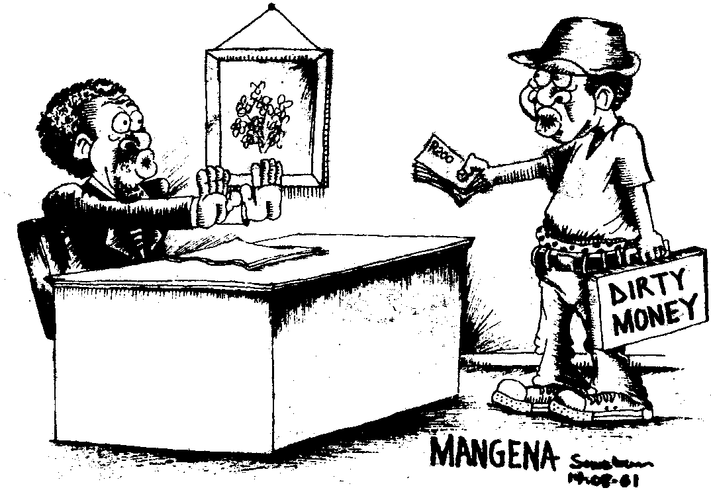

- Fana ka mabitso a dintho tse HLANO tse tennweng ke monna ya emeng.  - Ebe mabitso a MAHLANO ao o faneng ka ona ho 3.1 a wela tlasa dihlopha dife tsa mabitso?  - Fana ka diketso tse PEDI tse hlahellang setshwantshong sena.  - Sebedisa maetsi a ho 3.3 polelong, a le ho lekgathe letlang.  - Setshwantsho se fanyehilwe leboteng.  - Bolela hore lentswe ‘leboteng’ le sebedisitswe e le setho se fe sa puo.  - Ngola polelo ena hape empa kgatheng lena o e qale tjena:  “Leboteng ho ------------“  - Fana ka bongata ba setshwantsho. | 5x1=(5)  5x1=(5)  2x2=(4)  2x2=(4)  (2)  (2)  (2)

- Batho ba setshwantshong sena ba babedi  - Tlosa lebitso polelong ena o nto ngola leemedi.  - “ba setshwantshong” e be ke lekgethi kapa leamanyi.  - “sena” ke lesupi la sebaka sa bohole bo bokae?  - Fana ka mosebetsi wa “ba” le “-ng” polelong ena. | (2)  (2)  (2)  2x2=(4)

3.7 Fana ka lentswe le leng leo re atisang ho le sebedisa sebakeng sa “ofisi”. | (1)

MATSHWAO KA KAKARETSO A KAROLO YA C: | [35]

MATSHWAO A PAMPIRI YOHLE: | 80

